Ficha de Língua Portuguesa

Faz uma frase para cada figura:

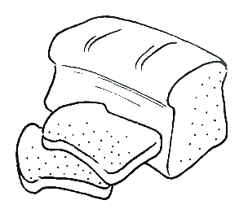 _______________________________________

 _______________________________________

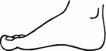________________________________________

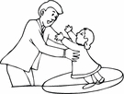________________________________________
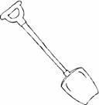_________________________________________

Data: _______________________________________________

Nome: _____________________________________________
Ficha de Língua Portuguesa

Faz uma frase para cada figura:

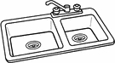 _______________________________________

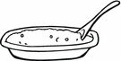 _______________________________________

 ________________________________________

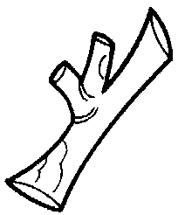_________________________________________

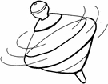________________________________________

Data: _______________________________________________

Nome: _____________________________________________
Ficha de Língua Portuguesa

Faz uma frase para cada figura:

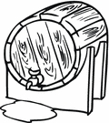 _______________________________________

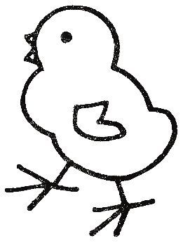 _______________________________________

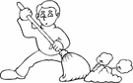 _____________________________________

_________________________________________

Data: _______________________________________________

Nome: _____________________________________________

